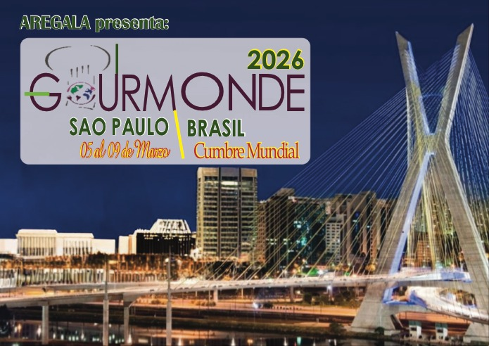
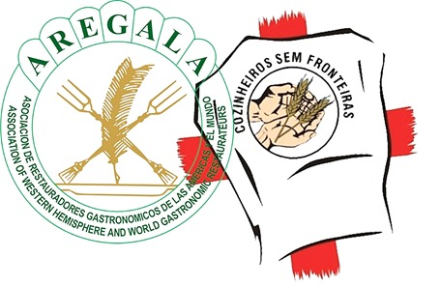
Aregala Internacional realiza o Gourmonde 2026 em homenagem ao Chef Diego Silva Lehmann

Com o tema “A Globalização Sustentável da Gastronomia Internacional e Brasileira e os Novos Negócios”, a Aregala Internacional e a Associação Cozinheiros Sem Fronteiras, entidades com representação em mais de 60 países, realizam em São Paulo – capital, o Gourmonde 2026 – Encontro Internacional de Gastronomia e Hospitalidade das Américas e do Mundo
São Paulo, 20 de fevereiro de 2026 – Pela primeira vez no Brasil, o Gourmonde 2026 contará com a participação de 16 delegações da Ásia, Europa e Américas. Entre os países estão: Argentina, Peru, Chile, Colômbia, Equador, Portugal, Itália, Suíça, Turquia, Singapura, Congo, Eslováquia, Filipinas, Canadá e Brasil.
A abertura oficial acontecerá no dia 5 de março, das 16h às 20h, na Câmara Municipal de São Paulo, no Auditório Prestes Maia, com a presença de autoridades públicas e privadas, profissionais do setor, imprensa, empresários e empreendedores.
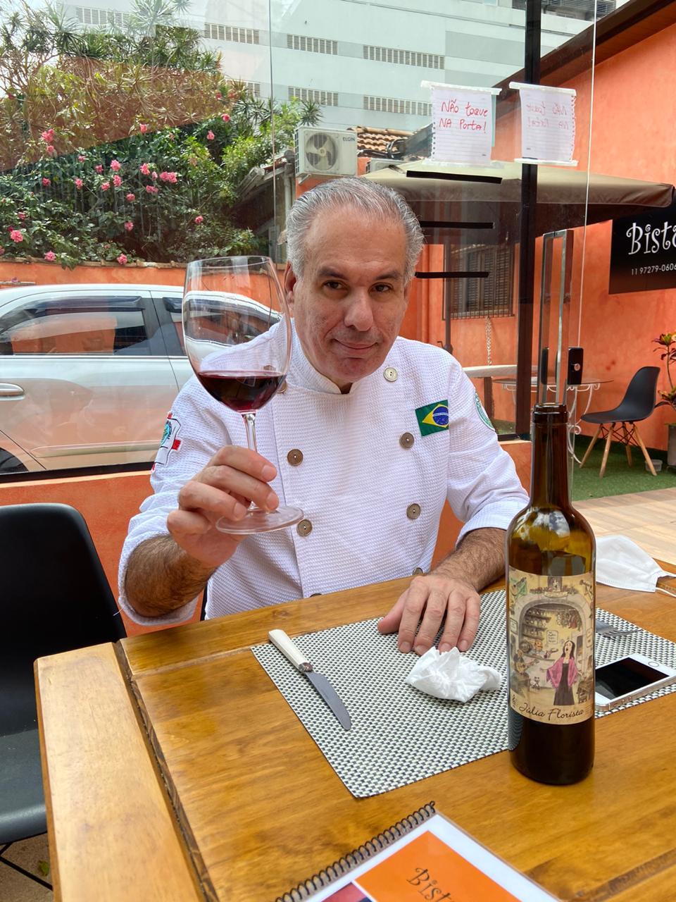
Para o Prof. Celso dos Santos, que acumula as presidências da Aregala Internacional e da Associação Cozinheiros Sem Fronteiras, “A realização do Gourmonde 2026 no Brasil é uma excelente oportunidade de apresentarmos São Paulo às delegações internacionais, cidade consagrada como a Capital Mundial da Gastronomia; realizar intercâmbio com chefs dos três continentes; apresentar a cozinha brasileira, o mercado gastronômico e turístico, que apresenta crescimento constante, além das novas tecnologias, inovações e a sustentabilidade no setor. Também é uma oportunidade de apresentar a hospitalidade como um dos elementos de destaque que caracterizam a gastronomia brasileira.”

O prof. Celso dos Santos- Presidente de Aregala Internacional e Associação Cozinheiros sem Fronteiras (créd. divulgação)

Oficinas Gastronômicas com Certificação Internacional
Nos dias 6 e 7 de março, das 8h30 às 17h30, serão realizadas oficinas gastronômicas nacionais e internacionais, totalizando mais de 30 horas de curso intensivo, com certificação internacional por 16 países e 22 instrutores.
As oficinas acontecerão em dois espaços:
No dia 6 de março, no Centro de Treinamento da América Latina da Rational Brasil, na Rua Cincinato Braga, 500 – Bela Vista – SP.
No dia 7 de março, no Centro de Treinamento e Showroom da Cozil Cozinhas Profissionais, no Butantã – SP, na Av. Magalhães de Castro, 691 – Butantã – SP.

Jantar homenageia in memoriam Diego Silva Lehmann
Chef, pesquisador e fundador da Aregala Internacional
Diego Silva Lehmann foi personagem de extrema importância para a gastronomia global. Foi o promotor e idealizador dos primeiros movimentos e festivais gastronômicos da América Latina, levando-os posteriormente para a Europa.
O jantar acontecerá no dia 7 de março, no Hotel Nacional Inn Jaraguá, no Centro da capital paulista, e a renda será revertida à entidade que cuida de crianças com câncer.
No domingo, dia 8, a delegação de chefs fará um tour pela cidade de São Paulo.
Programação:
Café da manhã no hotel oficial.
9h30 – Visita técnica à Secretaria de Cultura da Cidade de São Paulo – Biblioteca Mário de Andrade – Palestra da Direção Geral e aula-degustação Afro-Brasil, com a chef, empresária e professora Priscila Novaes.
11h50 – Almoço no Grupo de Churrascarias Bovinu’s – Unidade Augusta.
13h45 – Saída do hotel para tour pelo Centro Histórico e visita ao Mercado Municipal.
17h30 – Assembleia Geral da Aregala Internacional.

Expo Gourmonde 2026 Dia 9 de março

No dia 9 de março, das 10h30 às 15h, acontece, nos foyers do Hotel Nacional Inn Jaraguá, a Expo Gourmonde 2026, com a presença de 20 empresas que apresentarão seus produtos e serviços diferenciados, que cada vez mais investem em inovação e sustentabilidade gastronômica para o trade hoteleiro, restaurantes, bares, padarias e cafés.
Na exposição estarão empresas como: MaxxiOvos, Buffet Saudável, Khanna – Saborosa por Natureza, Jaguacy, De Paula Charcuterie, Amarus Salumeria, Macadâmia Tropical, Alho Negro, Bela Quinta – Vinhos Finos, Fazenda Atalaia, Acquíssima, Ecobier Premium Bier.
A organização do evento fará uma homenagem ao centro histórico e cultural de São Paulo, quando serão certificados 30 estabelecimentos que integram as atividades de alimentação. Também serão homenageados professores de gastronomia, turismo e hotelaria, chefs nacionais e internacionais presentes na cidade de São Paulo.
Às 15h30 serão realizadas visitas técnicas ao Centro Histórico de São Paulo – Prédio Histórico da Prefeitura – e, às 18h30, será o encerramento do Gourmonde Brasil 2026, no espaço da Expo Gourmonde, No Hotel Nacional Inn Jaraguá

Chefs participantes do Gourmonde 2026
1 – Chef Judy Koh – Singapura- Fundadora do Creative Culinaire Academie https://www.facebook.com/judy.koh.798
2 – Chef André Rytz – Suíça - Consultor e Instrutor Gastronômico https://www.facebook.com/andrerytz/photos
https://www.threads.com/@andrerytz

3 – Chef Raquel Barete Abuton – Filipinas - CEO/Presidente - CEO da Rede Aht Richie & Aht Rose Bakeshop Corporation https://www.instagram.com/rachel_abuton/ https://www.facebook.com/ahlrichieandahlrosebakeshop

4 –Chefe - Quersen Vásquez Rodriguez – Chile - Chefe e Diretor do Cassino Express & serviço ao Cliente https://www.instagram.com/quersen_chef/
5 – Chef Marlene Jaramillo – Equador Diretora da Carreira Gastronômica da Universidade de Cuenca- Faculdade de Ciências da Hospitalidade https://www.instagram.com/marlenejaramillochef/
6 – Chef Jair Abril Rojas – Colômbia- Embaixador da Cozinha Colombiana aqui no Brasil. Proprietário do Restaurante Macondo.
https://www.instagram.com/jair_abril_rojas/
https://www.facebook.com/MacondoBrasil
7 – Chef Mauro Fernandes – Portugal -Chefe empresário e Embaixador da Gastronomia Portuguesa.
https://www.instagram.com/mauro.jp.fernandes/
www.omarques.com.br
8 – Profa. Paola Giusti Tedeshi – Itália- Embaixadora da Gastronomia Italiana by Aregala Internacional- Instrutora e Consultora de Gastronomia Italiana
https://www.instagram.com/paolagiustitedeschi/
9 - Chef Victor Bongo – Canadá- CEO e Chef do Hospitality Bongo, Formação em Gastronomia- Vancouver Community College e Certificado Red Seal.
Instagram: @chefvbongo
10 - Chef Deumas Oliveira - Brasil - Professor Universitário na FMU Gastronomia e Consultor Gastronômico https://www.instagram.com/professordeumasoliveira/
11 – Chef Paulo Leite – Brasil- Embaixador da Gastronomia Amazônica e Empresário.
https://www.instagram.com/amazonia_casabrasileira/
12 – Chef Lucia Mendoza – Peru- Bicampeã Mundial de Ceviche - EUA. Proprietária do Restaurante Los Esteros de Tumbes, em Lima (Peru). https://www.facebook.com/lucia.mendoza.5621
13 – Chef Bettina Grandinetti – Argentina e Itália Chef e Diretora da BG Catering, Especialista em Confeitaria Internacional
https://www.instagram.com/betinagrandinetti/
https://www.facebook.com/bettina.grandinetti
14 – Chef Marek Mruz – Eslováquia- Chef e Lider criador de Sistemas de Gastronomia de Impacto Social.
https://www.facebook.com/marek.mruz.73
https://www.instagram.com/restaurak.sk/
15 -Chef Martin Repasky – Eslováquia- Chef Especializado em Pescados e Frutos do Mar. https://www.facebook.com/martin.repasky.
https://www.instagram.com/martin.repasky.fish.guy/
16 – Chef Branislav Michalčik – Eslováquia- Chef Fundador da Plataforma Food Atelier Michalcik e Especialista em Grill e Steak.
https://www.facebook.com/martin.repasky.5
https://www.instagram.com/chef_branislav_michalcik/
17 – Chef Michal Kulik – Eslováquia- Chef Executivo e Consultor Gastronômico https://www.instagram.com/michal_kulik_chef/
https://www.facebook.com/miso.kulik
18 – Chefes de Bares Orides Paulino Sousa – Brasil- Campeão Mundial de Soft Drinks https://www.facebook.com/oriidespaulino.sousa
19 - Carmen Guarize – Brasil- Fundadora de Aregala no Brasil e Vice-Presidente de Cozinheiros sem fronteiras Brasil.
https://www.facebook.com/carmen.guarize/
https://www.instagram.com/carmenguarize/
20 -Prof. Celso dos Santos Silva – Brasil- Presidente de AREGALA – Associación de Restauradores Gastronómicos de Las Americas y Del Mundo. https://www.instagram.com/cozinheirossemfronteirasofi/
21- Chefe de Bares- Roberto David Lopes Empresário e Campeão Brasileiro de Coquetelaria https://www.instagram.com/elbrasi/
https://www.facebook.com/david.lopes.12532
22 – Profa. e Chef Ana Maria Tomazzoni - Itália/Brasil Empresária Educacional e Representante do Slow Food Itália.
https://www.facebook.com/ana.tomazoni.96
https://www.instagram.com/anatomazonioficial/
23 –Sommelier - Wilson Barros – Brasil- Presidente do Sindicato de Sommeliers do Estado de SP e Diretor da Cachaça Wiba. https://www.instagram.com/wilson_cachaca_wiba/
https://www.facebook.com/wilson.barros.5836/photo
24 –Chefe Ênio Miranda – Brasil- Diretor de Planejamento Estratégico e Governança Corporativa da FHORESP – Federação de Hotéis e Restaurantes do Estado de São Paulo e Diretor da ABG – Academia Brasileira de Gastronomia. https://www.instagram.com/fhoresp.oficial/
25 –Chef. Roberta Martins – Brasil - Minas Gerais- Chef Executiva e Supervisora Operacional do Grupo Turvo. https://www.facebook.com/roberta.martinslopes https://www.instagram.com/chefrobertamartins/
26 - Profa. Norma Luz Carpio Flores - Diretora Acadêmica de Aregala Internacional, Formação em Comunicação, Especialização em Periodismo e Gestão Pública, Docente Universitária e Conferencista em México, Equador, Costa Rica, Chile e Peru
27 – Chefe Edgar Villar – Peru- CEO do Grupo de Restaurantes Rinconcito Peruano em São Paulo, Formação em Administração em Turismo e Hotelaria.
Instagram @rinconcitoperuano https://www.instagram.com/rinconcitoperuano/
28 – Embaixador Nelson Antônio Tabajara de Oliveira - Chefe do Escritório do Ministério das Relações Exteriores (ERESP) em São Paulo, atuou em Áustria, Suécia, Letônia, Índia e USA.
29 – Profa. Maria Augusta Molina Diaz- Equador - Docente da Disciplina de Bebidas e Serviços na Universidade de Cuenca- Faculdade de Ciências da Hospitalidade- Carreira Gastronômica
30 – Chef Marcus Faustino – Brasil – Sub -Chef do Hotel Nacional Inn Jaraguá, Formação em Engenharia e Gestão Industrial e Gastronomia
31- Chef Berna O ‘Donovan – Turquia - Diretora de Relações Públicas de Aregala Internacional, Formação em Enologia e Cozinha no Italian Culinary Institute, Empresária
https://www.instagram.com/bernaodonovan?igsh=d3JmbnNyMTA3ZWk0&utm_source=qr
32 – Chef Adnan Senturk -Turquia - Membro de Aregala Turquia, Chef Executivo do Paloma Pasha Hotel Resort, Formação na Anadolu University em Gastronomia e Gestão de Turismo Instagram: https://www.instagram.com/chef_adnan_official/
33 - Chef Simone Borsolari - Brasil - Diretora de Cozinheiros Sem Fronteiras, Empresária no segmento de Educação Técnica Gastronômica e na área de Restaurantes de Coletividades
Instagram: @chef_simoneborsolari - @chefbusinessoficial
34 – Bartender- Roberto David Lopes – Brasil - Empresário em Ilhabela, Diretor da Associação Brasileira de Bartenders e Ex-Campeão Brasileiro de Coquetelaria
https://www.instagram.com/reel/DU6kK4SkQ3F/?igsh=YXkxMzd3ZHgxcWxz
35 – Chefe de Bares - Orides Paulino- Brasil - Consultor de Bares, Conselheiro da Associação Brasileira de Bartenders e Ex-Campeão Mundial de Soft-Drinks -Instagram: @orides.paulino
36 – Chef Deumas Oliveira - Brasil - Docente da FMU Gastronomia, Formação em Gastronomia e Especialização em Padaria, Consultor Gastronômico Instagram: @professordeumasoliveira
37 - Chef Riva Menezes- Brasil - Diretor Técnico Área Vegana da Cozinheiros Sem Fronteiras, Aperfeiçoamento em Gastronomia Saudável- Empresário Especializado na Produção de Plant Based @cheff.riva

Apoios institucionais
O Gourmonde 2026 conta com o apoio das seguintes instituições e empresas: FHORESP, APAN, CSS Consultoria e Treinamento, JM Comunicação, Visite São Paulo Convention Bureau, Khanna – Saborosa por Natureza, Jaguacy, MaxxiOvos, De Paula Charcuterie, Amarus Salumeria, Macadâmia Tropical, Cozil, Rational, Alho Negro, Bela Quinta – Vinhos Finos, Buffet Saudável, CNTUR,ABIME,SEBRAE,ABRAJET-SP, Associação Paulista de Imprensa, SINDINUTRI SP- Sindicato dos Nutricionistas do Estado de São Paulo, APTA – Secretaria de Agricultura e Abastecimento do Estado de São Paulo, COOPAC – Cooperativa Agropecuária de Caconde e Região, Fazenda Atalaia, SINHORES, Circolo Cucina, Acquíssima, Ecobier Premium Bier e Associação Comercial de São Paulo, UNICAFES-BA - União das Cooperativas da Agricultura Familiar e Economia Solidária do Estado da Bahia.
Especialmente agradecemos o apoio do Visite SP Convention Bureau!

Sobre a Aregala Internacional e a Associação Cozinheiros Sem Fronteiras
A Aregala – Associação de Restauradores Gastronômicos das Américas e do Mundo – é uma associação internacional criada no Peru, em 1987. Está presente no Brasil desde 1997, com sede em São Paulo – Capital Mundial da Gastronomia. Atualmente tem representantes em 60 países dos continentes americano, europeu, asiático e africano.
Realiza anualmente festivais e cursos internacionais, jantares sociais e tours gastronômicos, aulas magnas e, sobretudo, atividades gastronômicas socioculturais em prol de segmentos sociais menos favorecidos da sociedade contemporânea.
Fazem parte de seus trabalhos: ACLA – Academia Culinária das Américas; CSF – Cozinheiros Sem Fronteiras; OMPG – Organização Mundial de Imprensa Gastronômica; e AREGUI – Acordo de Relações Gastronômicas Interinstitucionais, por meio de convênios entre escolas e universidades de todo o mundo.
No Brasil, desenvolve parcerias importantes com a CNTUR – Confederação Nacional do Turismo; FHORESP – Federação de Hotéis, Restaurantes e Bares do Estado de São Paulo; Sindresbar-SP e empresas de renome do trade turístico, hoteleiro e gastronômico.
Saiba mais em:
Aregala Internacional: www.aregala.com
Associação Cozinheiros Sem Fronteiras:
Instagram: https://www.instagram.com/cozinheirossemfronteirasofi/
Facebook: https://www.facebook.com/AregalaBrasil

Mais informações para a imprensa:

JM – Assessoria de Imprensa & Comunicação
José Maria Filho – Jornalista MTb 19.852
josemariajornalista27@gmail.com
Cel. e WhatsApp: (11) 99804-1112
Instagram: @josemariajornalista

